EI01SE | Esculls de rudistes dels penya-segats  des Penyal de s’Àguila
772001

Situació
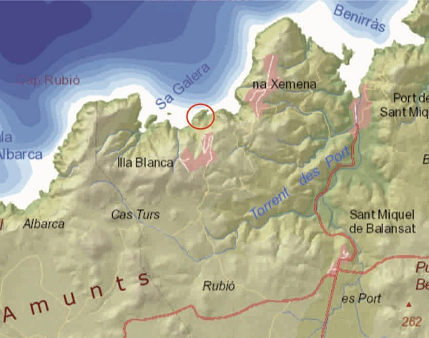    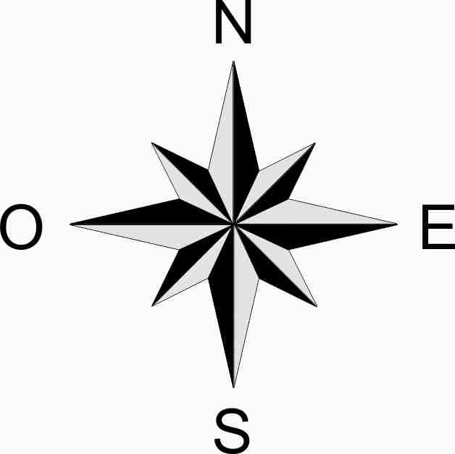  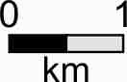 |  |  |  | Municipi: | Sant Joan de Labritja
 |  |  |  | Coordenades U.T.M. | X: | 380482
 |  |  |  | (31N ETRS89): | Y: | 4321734
 |  |  |  |  |  | 
 |  |  |  |  |  | 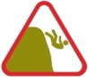
Dificultat i duració |  |  | Accés
 |  |  | Per arribar agafeu la carretera Eivissa-Sant Miquel (PM-804) i a l’entrada del poble de Sant Miquel agafeu la carretera PM-804-1 fins que arribeu a la urbanització Isla Blanca. A es Penyal de s’Àguila s’arriba pel camí de terra que s’inicia al final de la urbanització.
 | 30 - 40 min
Interès principal |  |  | Interès secundari
Sedimentològic |  |  | Estratigràfic, tectònic, paleontològic, geomorfològic

Descripció de la localitat
Els sediments cretàcics que es troben a la zona des Penyal de s’Àguila aporten molta informació de l’ambient al qual es van dipositar. Cal destacar en importància els esculls de rudistes que donen lloc a les calcàries fossilíferes dels penya-segats des Penyal de s’Àguila. Aquestes només es troben a l’illa d’Eivissa i un dels millors afloraments és, precisament, aquest sector.
Tots aquests sediments cretàcics pertanyen a la Formació Calcàries de Port Sant Miquel i es poden dividir en tres membres (Mb) diferents, de base a sostre:
- Mb Calcàries de Torre des Molar: Es localitza als penya-segats des Penyal de s’Àguila. Consisteix en calcàries fossilíferes de color gris que es troben ben estratificades en capes d’ordre mètric, d’aspecte massiu, sent 150 m l’espessor total del membre. Presenta un elevat contingut fossilífer, destacant la presència de rudistes. També es poden trobar orbitolines, coralls, ostreids i ammonits.
Aquests materials es van dipositar a un ambient de plataforma soma amb aigües clares i netes, ben oxigenades i amb una salinitat normal, molt semblant al que es pot trobar a qualsevol escull arrecifal actual. El fons marí es trobava abundantment poblat per organismes bentònics que aportaven una gran quantitat de carbonats al medi.
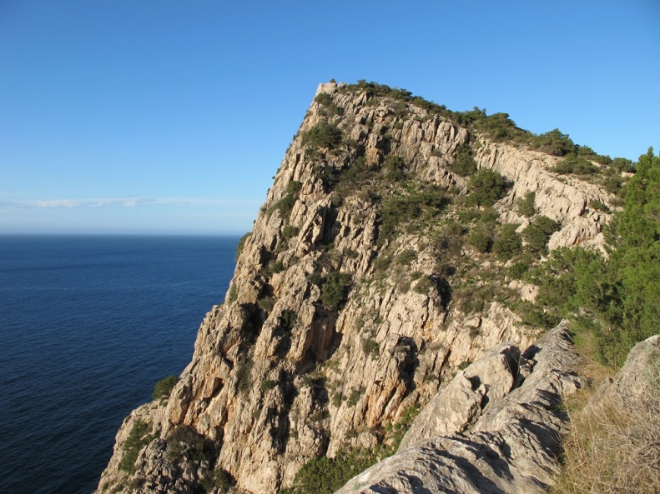
Penya-segats des Penyal de s’Àguila, d’aspecte massiu, corresponent a un escull de rudistes fossilitzat i plegat per la tectònica de plaques.

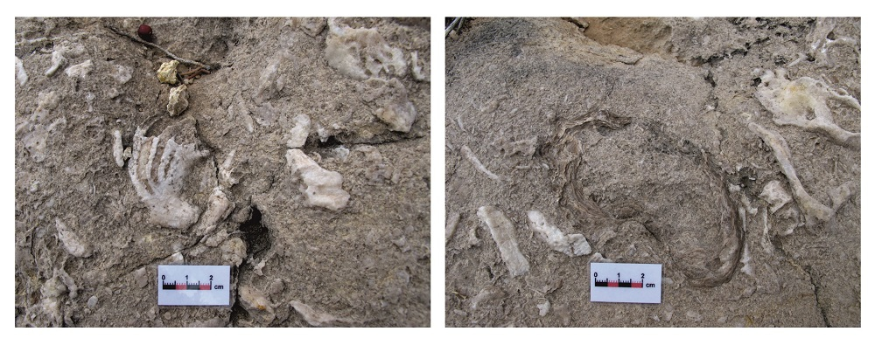
Diferents seccions de rudistes fòssils que predominen a l’escull des Penyal de s’Àguila.

- Mb Margues de Penyal de s’Àguila: Està format per una successió rítmica de margues i margocalcàries que passen de ser de color grises a ocres cap al sostre. Es localitzen al camí d’accés des Penyal de s’Àguila, arribant pràcticament al final d’aquest i el seu espessor total és de l’ordre de 14 m.

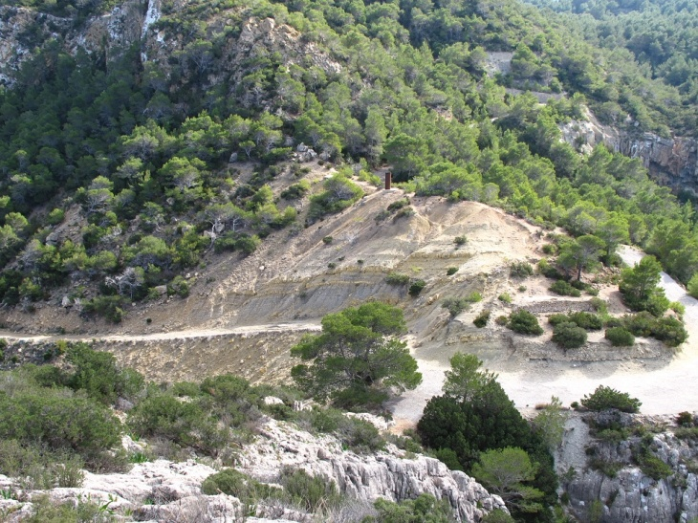
Situació de les margues de Penyal de s’Àguila i aspecte de les mateixes, destacant un clar canvi de color entre el gris i l’ocre.

A aquest membre es pot trobar una gran quantitat de fauna fòssil on destaquen els equínids infàunics, els braquiòpodes, els ammonits, els belemnits i les orbitolines.
L’ambient al qual es van dipositar les margues correspon a una plataforma externa de baixa energia (per sota del nivell d’acció de les onades), a un moment en que el nivell del mar es trobava més elevat respecte a l’etapa anterior. De forma puntual arribaven materials sorrencs, que s’intercalen amb les margues, a causa de les corrents tractives de fons.
Es recolzen sobre les Calcàries de Torre des Molar mitjançant un contacte net amb crostes ferruginoses que indiquen la presència d’un hardground. Lateralment el sostre de la unitat margosa es troba erosionat i damunt seu es disposen, de forma discordant, conglomerats grollers del miocè inferior.

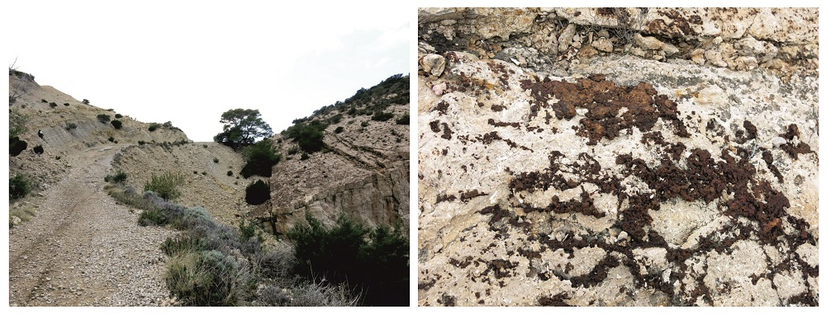
Esquerra: contacte entre les Calcàries de Torre des Molar i les Margues des Penyal de s’Àguila. Dreta: aspecte del hardground.
- Mb Calcàries i dolomies de Cala d’en Sardina: Es recolza a sobre de les margues anteriors i es localitzen, també, al llarg del camí des Penyal de s’Àguila. Està constituït per dolomies d’aspecte massiu a la part inferior i per calcàries bioclàstiques a la part superior, a les quals es poden trobar bivalves, briozous, equinoderms, algues i orbitolines.
Els materials d’aquest membre es van dipositar a un ambient molt semblant al de les Calcàries de Torres des Molar, és a dir, a una plataforma escullosa.

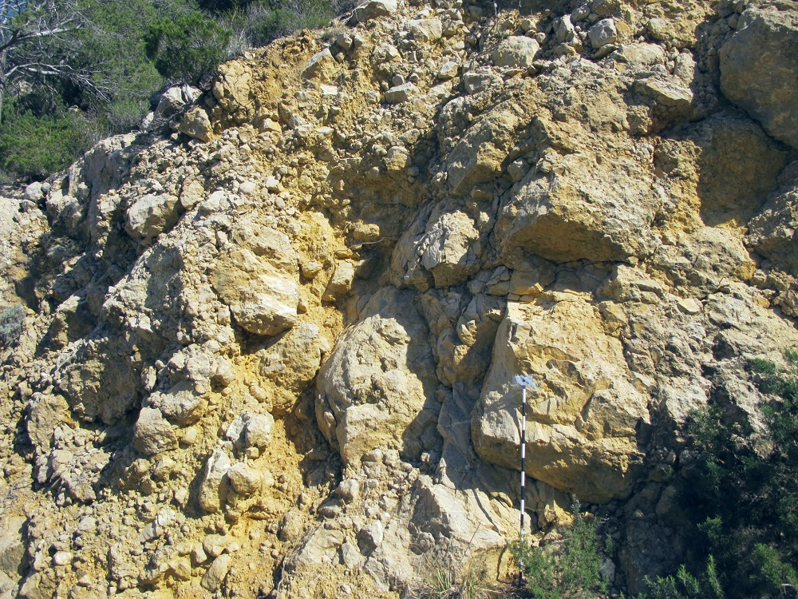
Aspecte del membre Calcàries i dolomies de Cala d’en Sardina.

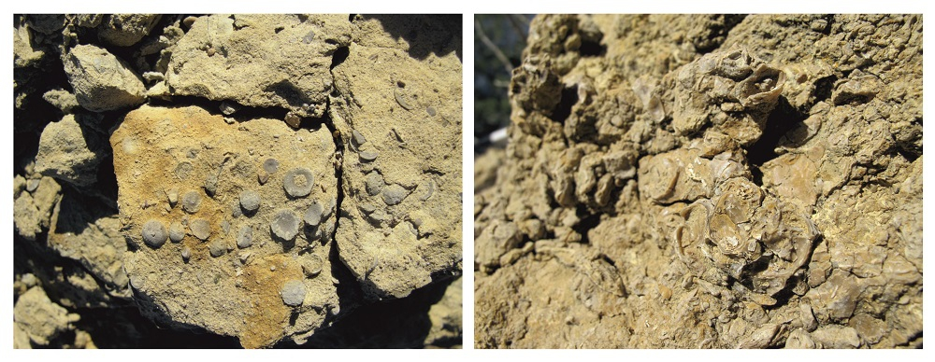
Closques d’orbitolines. Restes de bivalves (principalment ostrèids).
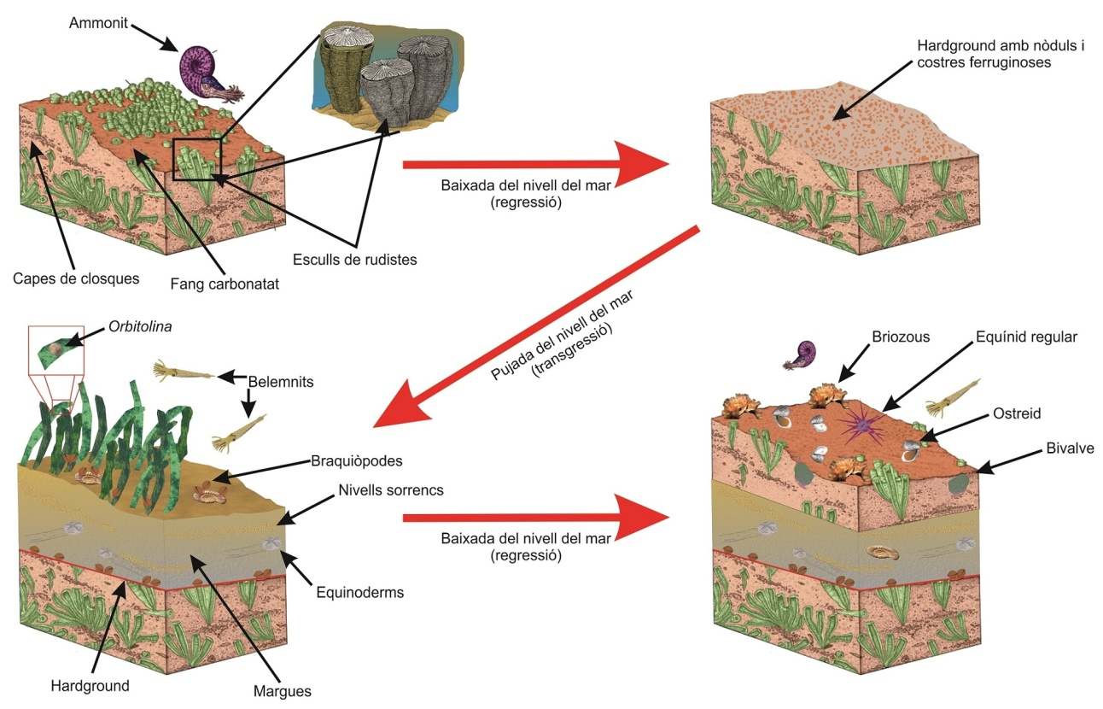
Evolució paleoambiental de la Formació Calcàries de Port Sant Miquel.

Per a saber-ne més
Díaz de Neira, J. Á, Gil, J. 2009. Unidades litoestratigráficas del Cretácico de Ibiza (Islas Baleares, España). Bolletí de la Societat d’Història Natural de Balears, 103: 5-21.

Recomanacions
És important que porteu bon calçat degut a que el camí és empedrat i no baixeu quan faci molta calor ja que la pujada de tornada es pot fer dificultosa.

